机器学习近邻法
- 算法分析
近邻法
近邻法的思想简单直观。对于每一对已知样本<x,y>，我们将其加入训练集样本。现在假设需要对新到来的数据Xq分类，那么首先用某种距离度量法找出样本集中与Xq距离最小的K个样本数据（即“近邻”）。Xq所在的类别就是这几个近邻中占比最多的类别。距离的度量方法主要有以下两种。
欧几里得距离：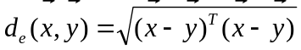
Mahalanobis距离：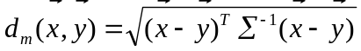
这种简单近邻法有两个缺陷：
- 受无关特征的影响。例如所用数据是20维的向量，但是数据之间产生近邻联系的只有2维，那么在计算距离时，其他的18维数据成为我们计算中的“噪声”，影响计算结果。
- 空间复杂度和时间复杂度随数据量线性增长。由于需要存储所有的训练集样本，并且对待分类样本计算其与所有训练集样本的距离，当数据量非常大时，将产生极大的空间和时间开销。
剪辑近邻法
由之前论述我们知道，简单近邻法的考试集即全部的训练集。运用剪辑近邻法能够有效地较少考试集样本数，降低近邻法的空间和时间复杂度。其基本步骤如下：
- 将样本集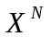随机划分为2个子集，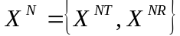,且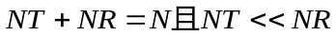
- 用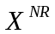作参考集对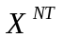进行剪辑：K近邻分类后剔除中被错误划分的样本，剩下的成为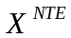
- 用作参考集对未知样本进行近邻分类
对比剪辑近邻法和简单近邻法的分类错误率，有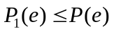，其中P(e)表示简单近邻法的错误率。可以看出，剪辑后的样本集是更优的。这是由于通常错误分类的样本都集中在类与类之间的交界出，使用剪辑法的过程中，大多数这类样本都被剪辑掉。
压缩近邻法
压缩近邻法的基本思想是：利用现有的样本集，逐渐生成一个新的样本集，使得该样本集在保留最少量样本的条件下，仍能用最近邻法 将全部原有样本正确分类，则该样本集也能对待识别样本进 行分类，并保持正常识别率。
其基本步骤如下：
- 对重复剪辑的样本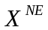设两个存储器（store，garbage）
- 从随机抽取一个样本放入store，其余放入garbage
- 用store中的样本为参考集对garbage中随机抽取的样本进行1NN分类，若分类正确，则扔掉该样本；若分类错误，则将该样本放入在store
- 重复步骤3，直至处理完所有样本

2、结果
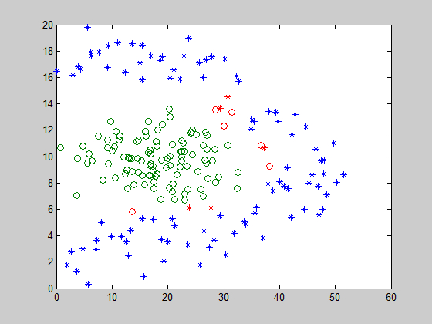
图1 普通最近邻法的判定结果图

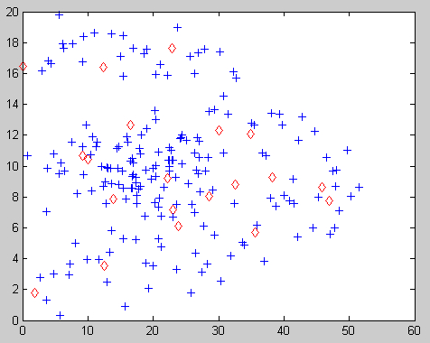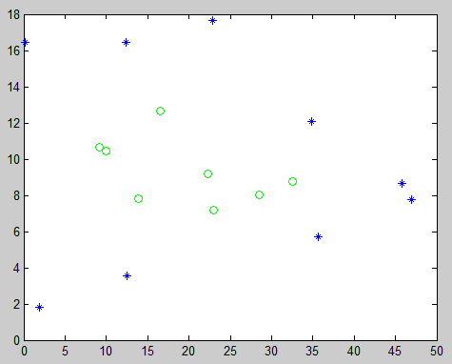
图2-1-1 α=2/19, 参考集与测试集 图2-1-2 α=2/19, 剪辑结果
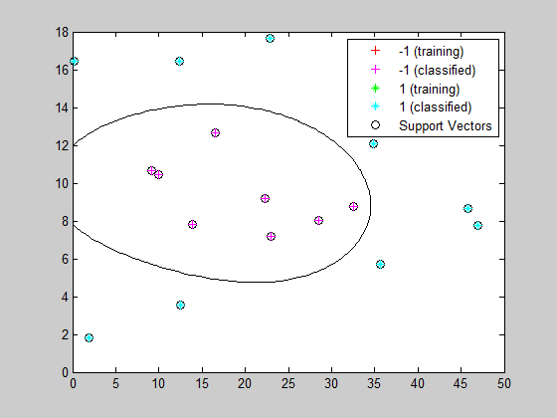
图2-1-3 α=2/19, SVM画决策面
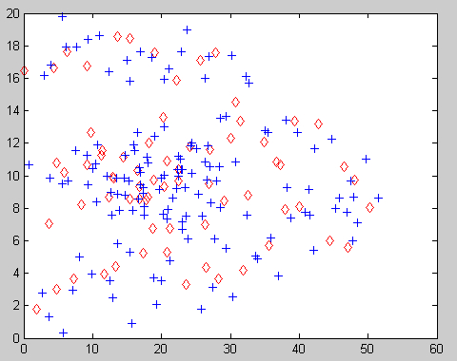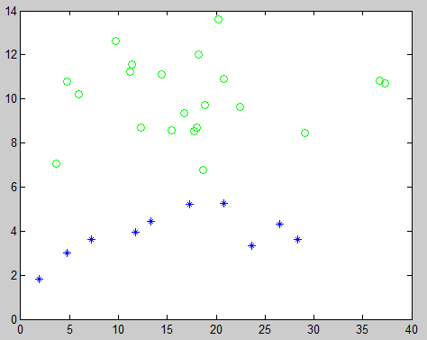
图2-2-1 α=1/2, 参考集与测试集 图2-2-2 α=1/2, 剪辑结果
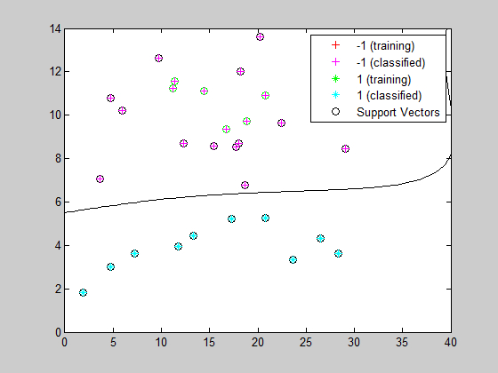
图2-2-3 α=1/2, SVM画决策面
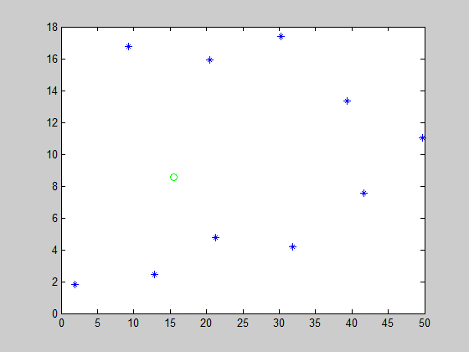
图3 压缩近邻法后的结果
2.1 分析
在KNN算法中，最需要解决的是时间复杂度与空间复杂度的问题，剪辑法与压缩法是很好的途径，但测试集的选取对于结果同样重要。本次实验主要测试了普通近邻法、不同比例下的剪辑近邻法，压缩近邻法对于数据的处理结果。
观察图1，是普通最近邻法的测试结果，红点代表分错的情况。大体上来说，这种简单粗暴的分类方法基本是合意的，而且由于数据量较小，感觉不到时间上的消耗。仔细看可以发现，错分类点确实是因为最近邻居与自己不是同类。
图2-1-1、图2-1-2、图2-1-3是α=2/19时的剪辑法结果，通过剪辑法，参考集明显少了很多，只有17个。剪辑过程中有3个样本被剪掉。而且通过SVM画出一个拟合的决策面后，可以发现这是一个合意的结果。
图2-2-1、图2-2-2、图2-2-3是α=1/2时的剪辑法结果，当α较大时，剪辑结果出现了非常大的变化，通过大致的决策面可以知道，如果用这些剪辑后的向量来分类，必然造成很多分类错误。
图3是压缩法结果，压缩法是以剪辑法为基础的，即在剪辑过的向量上再进行压缩，以找出最优解。在本实验中，压缩法将第二类向量压缩成一个，因为本身第二类向量就较为集中，所以压缩是有效的。

3、总结
近邻法以其简单、有效的特点，成功跻身数据挖掘十大算法之列。但是也正是因为太过于“傻瓜式”，其算法的时间复杂度和空间复杂度随数据规模的增长而急剧增长。研究者随后提出了剪辑近邻法和压缩近邻法等一些减少运算量、优化测试集的算法，取得了一些成效。我想，今后，近邻法仍将是一个热门的研究课题。

